Информация МКДОУ д/с №3 а. Башанта о проведённых мероприятиях, посвящённых 70 летию Победы ВОВ.

30.01.2015г. Воспитанники детского сада посетили школьный музей. Руководитель музея МКОУ ООШ № 11 а.Башанта «История развития страны» Бендер М.Ю., рассказала детям о ветеранам тыла, ветеранах Великой Отечественной Войны, об их подвигах предков. Дети проявили интерес к старинным вещам наших предков.
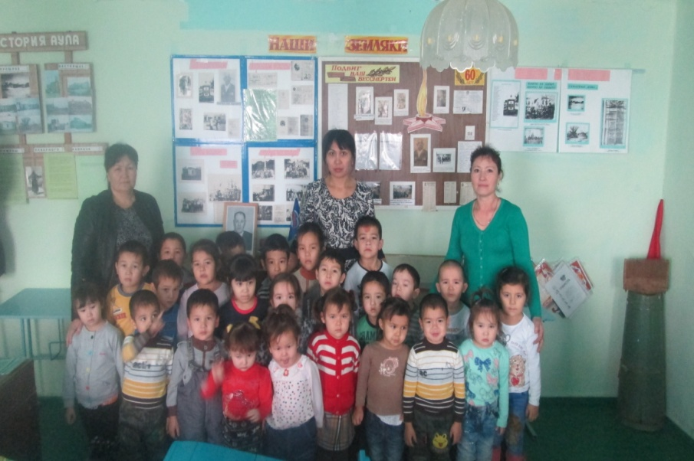
27.01.2014г. Воспитатели детского сада №3 а. Башанта организовали для своих детей экскурсию к памятнику погибшим воинам – землякам ВОВ, находящегося на территории Дома культуры аула Башанта. Воспитатели Джуманаева Имсындык Оразовна, Джумаева Джумайхан Баймухометовна и Якубова Хадыча Сагандыковна рассказали детям о воинах защищавших страну в ВОВ. Почтили их память минутой молчания.
